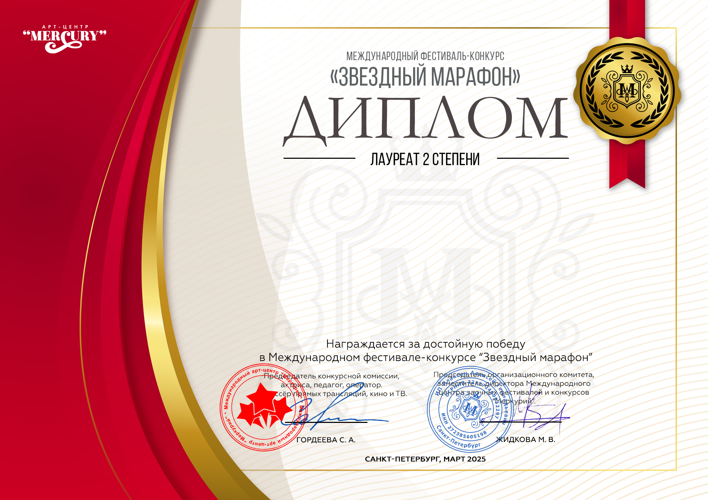

**Серия ЗМ № 48180**

**Персина Мария Алексеевна**

(МАУ ДО «ДШИ «Ренессанс», город Верхняя Салда, Свердловская область)

***Руководитель:*** Распопова Юлия Юрьевна

***Номинация:*** Электронные музыкальные инструменты: соло; ***категория:*** 8-11 лет

***Конкурсная работа:*** Е. Поплянова «Небесные слёзы»